Cykelställ modell 400
Påbyggnadsbart cykelställ

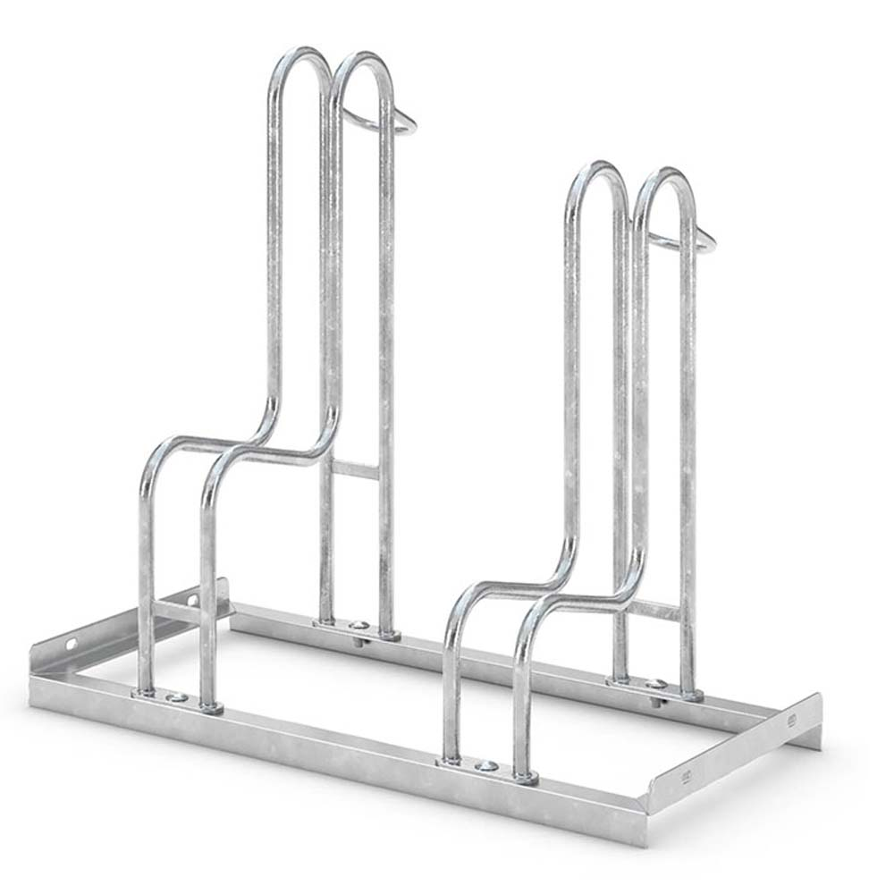 | Produktbeskrivning  Sektionerna monteras dikt an varandra och bildar en sammanhängande cykelparkering.  Stället är tillverkat i varmgalvaniserat stål för lång livslängd i utsatta miljöer. Höga och låga hjulhållare ger en yteffektiv placering av cyklarna.  Systemet kan enkelt byggas ut i efterhand utan att befintlig installation behöver tas bort.

Tekniska data
Material | Stål
Ytbehandling: | Varmförzinkat
Godstjocklek bas: | 4 mm
Godstjocklek rör: | 1,5 mm
Montering | Ytmontering med förankringsvinkel eller jordankare
Baslängder: | 700 mm / 1050 mm
Bredd bas: | 400 mm
Rördimension: | 18 mm
CC-mått hjulhållare | 350 mm
Innermått hjulbåge | 53 mm (max. däckbredd)
Garanti: | 2 år
Totalvikt beror på vald moduluppbyggnad.
Tillverkade inom EU
Förankringsvinklar och jordankare säljs separat

Drift och underhåll
Varmförzinkade ytor rengörs vid behov med vatten och milt rengöringsmedel. Ytan sköljs och torkas av vid behov.
Slipande rengöringsmedel, stålborste, skursvamp eller andra produkter med slipande verkan får inte användas, då dessa kan skada zinkskiktet och försämra korrosionsskyddet.
Cykelställ modell 400 – moduluppbyggnad
Systemet bygger på två grundbaser som kopplas samman via sammanfogade basramar. Vid sammanbyggnad placeras basarna dikt an och förankras via förborrade hål i respektive sektion.
Vid längre rader rekommenderas att samtliga sektioner förankras för jämn lastfördelning och hög stabilitet.

Modulindelning och längder
Grundbaser
2 platser = 700 mm
3 platser = 1050 mm
Exempel på kombinationer
4 platser (2+2) = 1400 mm
5 platser (2+3) = 1750 mm
6 platser (3+3) = 2100 mm
Systemet kan byggas vidare med ytterligare 2- eller 3-platssektioner i direkt anslutning.

Cykelställ modell 400 – kombinationer
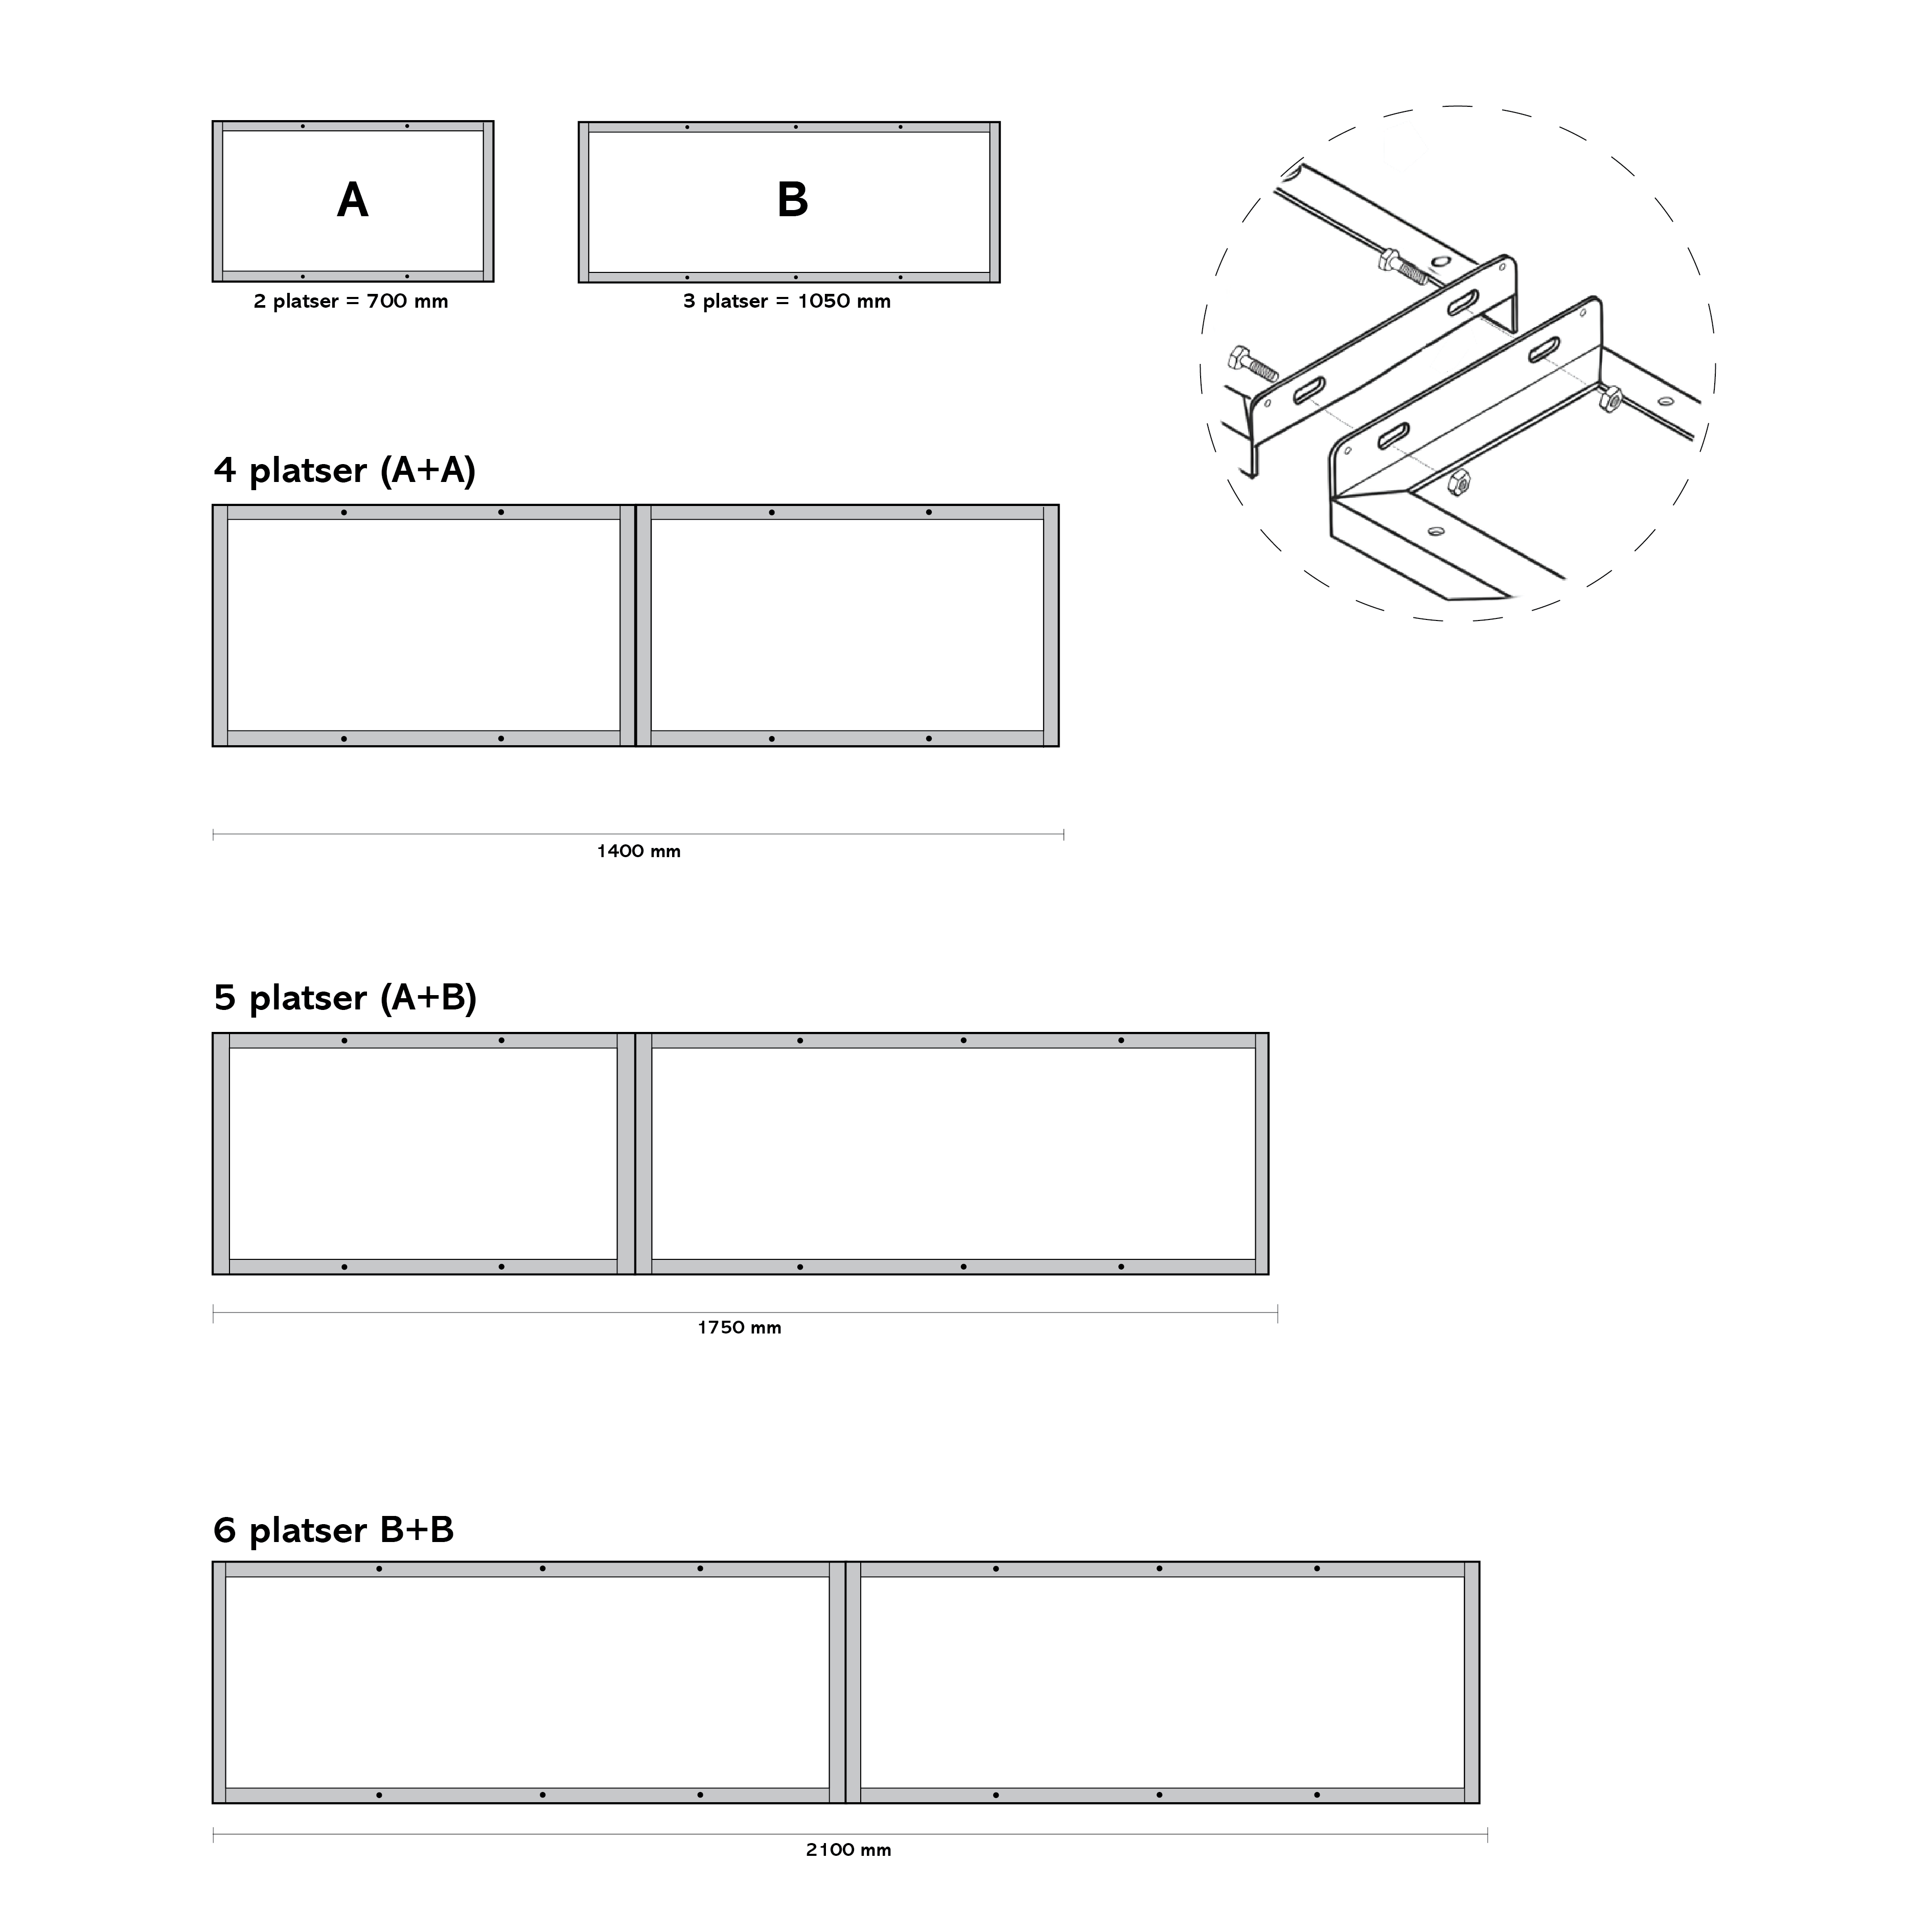

För teknisk rådgivning eller projekteringsstöd, kontakta oss.

